阿里推送集成文档
- 将阿里推送插件导入android项目中，如下图
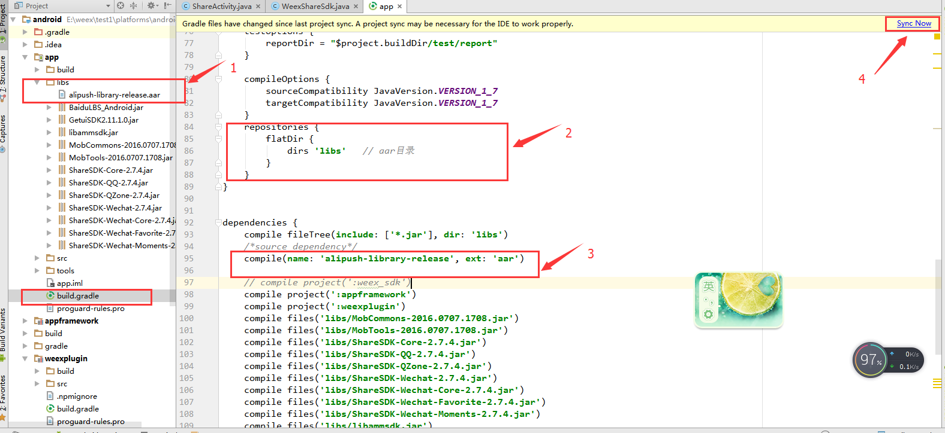
在app中的build.gradle文件中的android标签下写入
repositories {
flatDir {
dirs 'libs' // aar目录
}
}
在dependencies标签下写入
ompile(name: 'alipush-library-release', ext: 'aar')

- 在android项目的WXApplication.java文件中进行配置

WXSDKEngine.registerModule("weexAliPush",AlipushModule.class);
initCloudChannel(this);
/**
* 初始化云推送通道
* @param applicationContext
*/
private void initCloudChannel(Context applicationContext) {
PushServiceFactory.init(applicationContext);
final CloudPushService pushService = PushServiceFactory.getCloudPushService();
pushService.register(applicationContext, new CommonCallback() {
@Override
public void onSuccess(String response) {
Log.d(TAG, "init cloudchannel success");
AliPushConstant.deviceId = pushService.getDeviceId();
Log.d(TAG, "init cloudchannel success"+" pushService.getDeviceId()---->"+AliPushConstant.deviceId);
}
@Override
public void onFailed(String errorCode, String errorMessage) {
Log.d(TAG, "init cloudchannel failed -- errorcode:" + errorCode + " -- errorMessage:" + errorMessage);
}
});
}
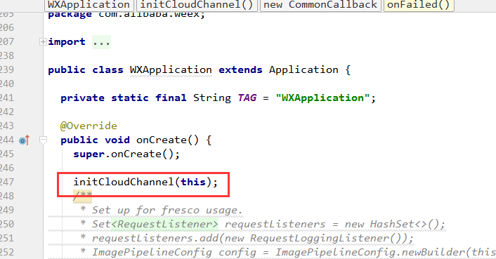

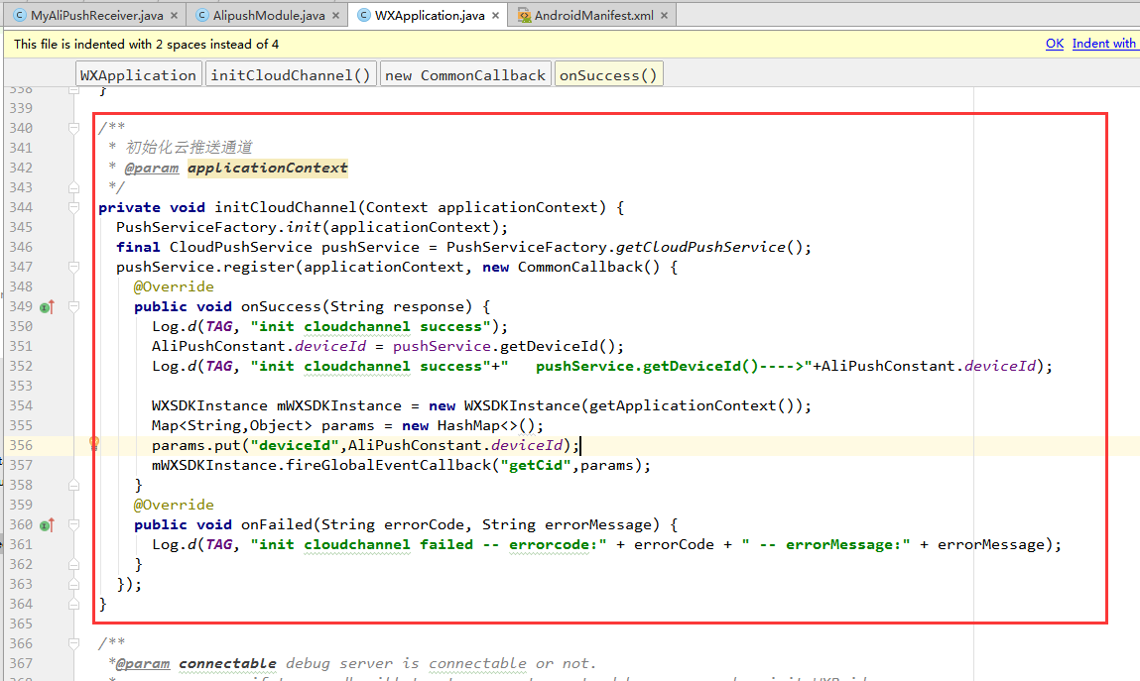

- 在android项目的AndroidManifest.xml文件中的<application></application>标签下配置在阿里推送平台注册应用生成的appkey和appsecret
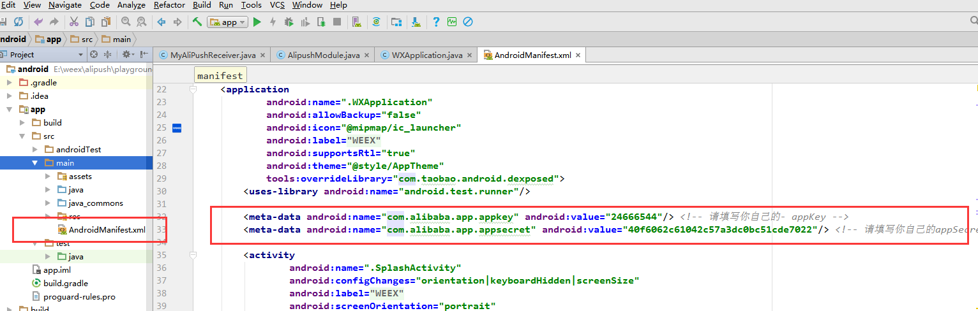

<meta-data android:name="com.alibaba.app.appkey" android:value="*****"/> <!-- 请填写你自己的- appKey -->
<meta-data android:name="com.alibaba.app.appsecret" android:value="****"/> <!-- 请填写你自己的appSecret -->
4、在weex项目中这样调用
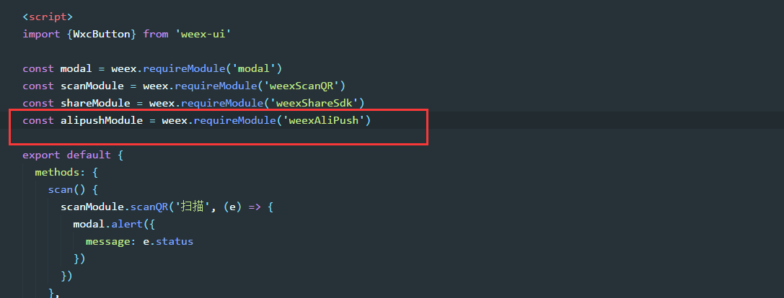
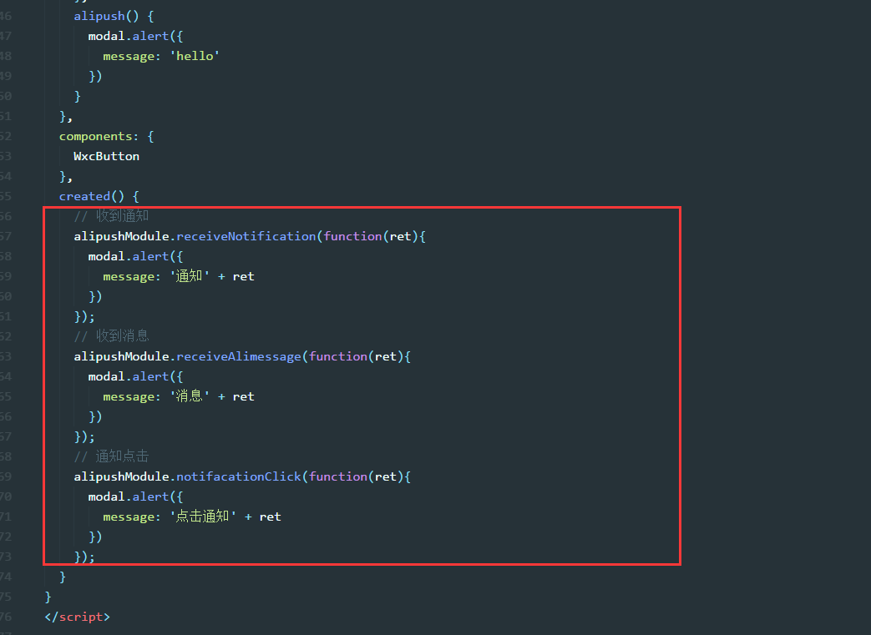

// 收到通知
alipushModule.receiveNotification(function(ret){
modal.alert({
message: '通知' + ret
})
});
// 收到消息
alipushModule.receiveAlimessage(function(ret){
modal.alert({
message: '消息' + ret
})
});
// 通知点击
alipushModule.notifacationClick(function(ret){
modal.alert({
message: '点击通知' + ret
})
});

